Муниципальное автономное учреждение дополнительного образования
г. Хабаровска «Центр развития творчества детей
и юношества»

Проект наставника:
«Украшение на нити, вы, примерить не хотите ль?»

Автор: педагог дополнительного образования Перевяз Наталья Николаевна

г. Хабаровск 2025
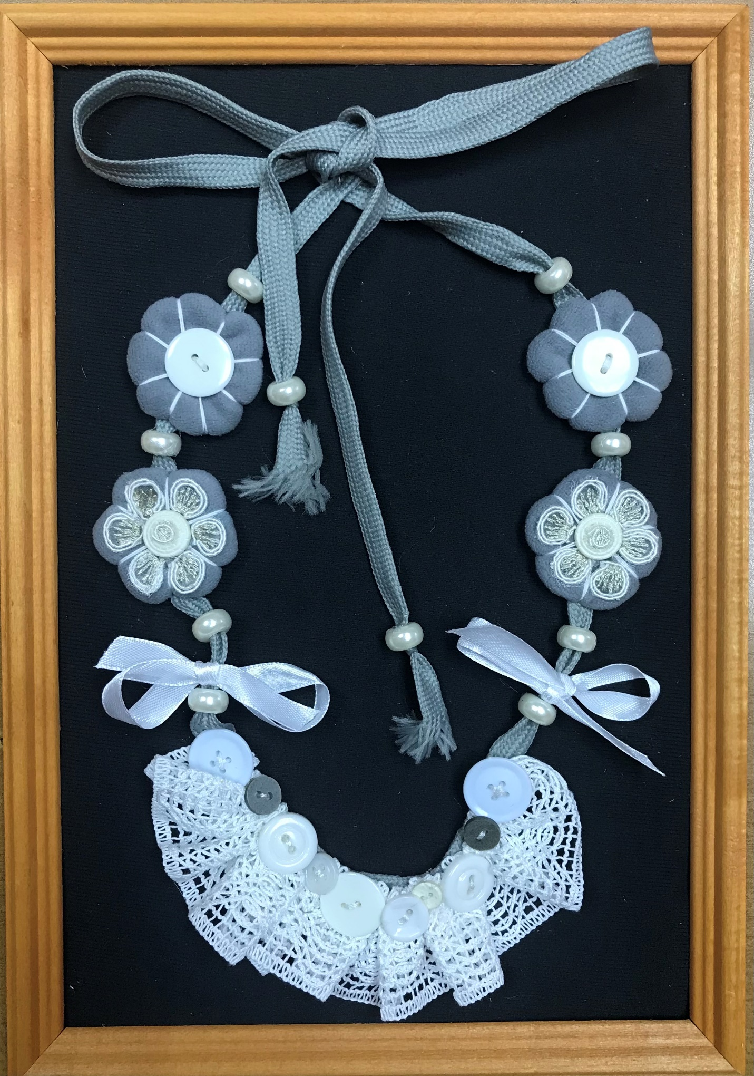

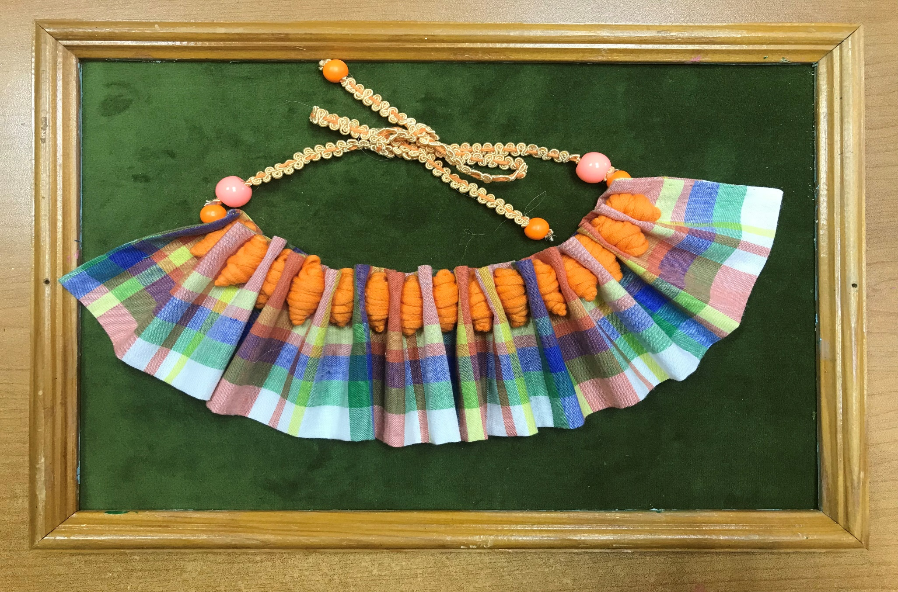

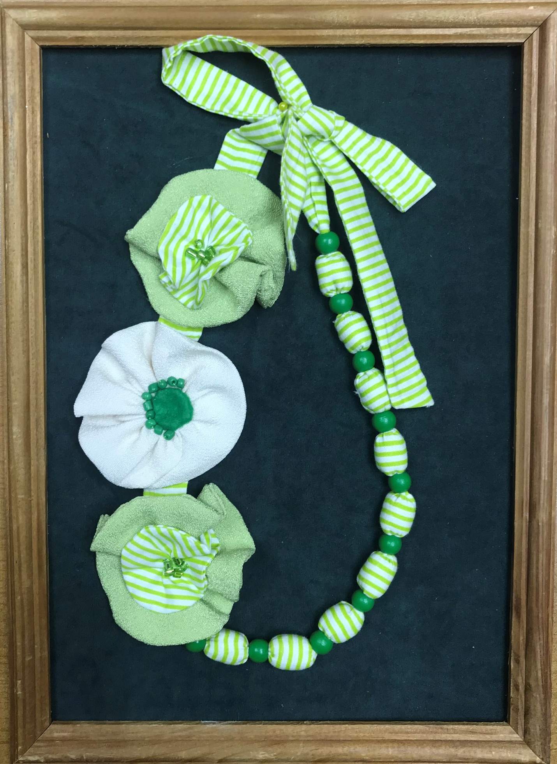
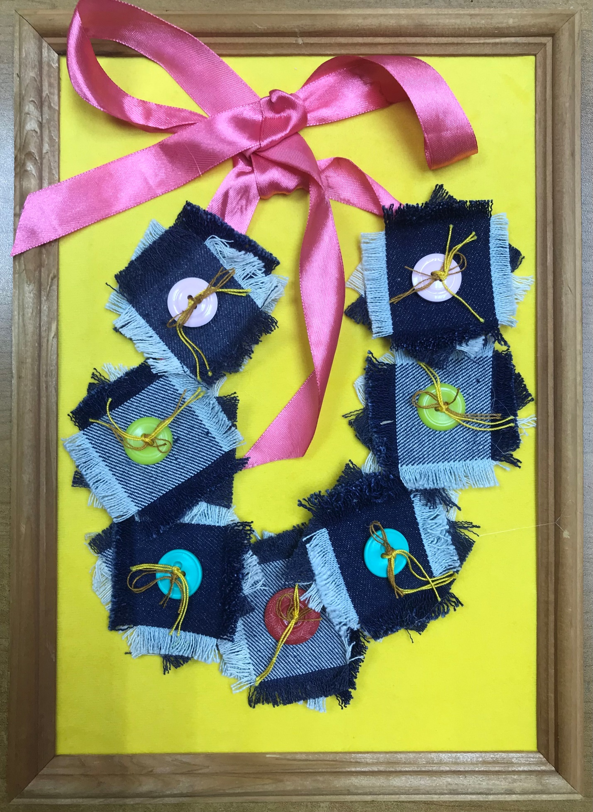
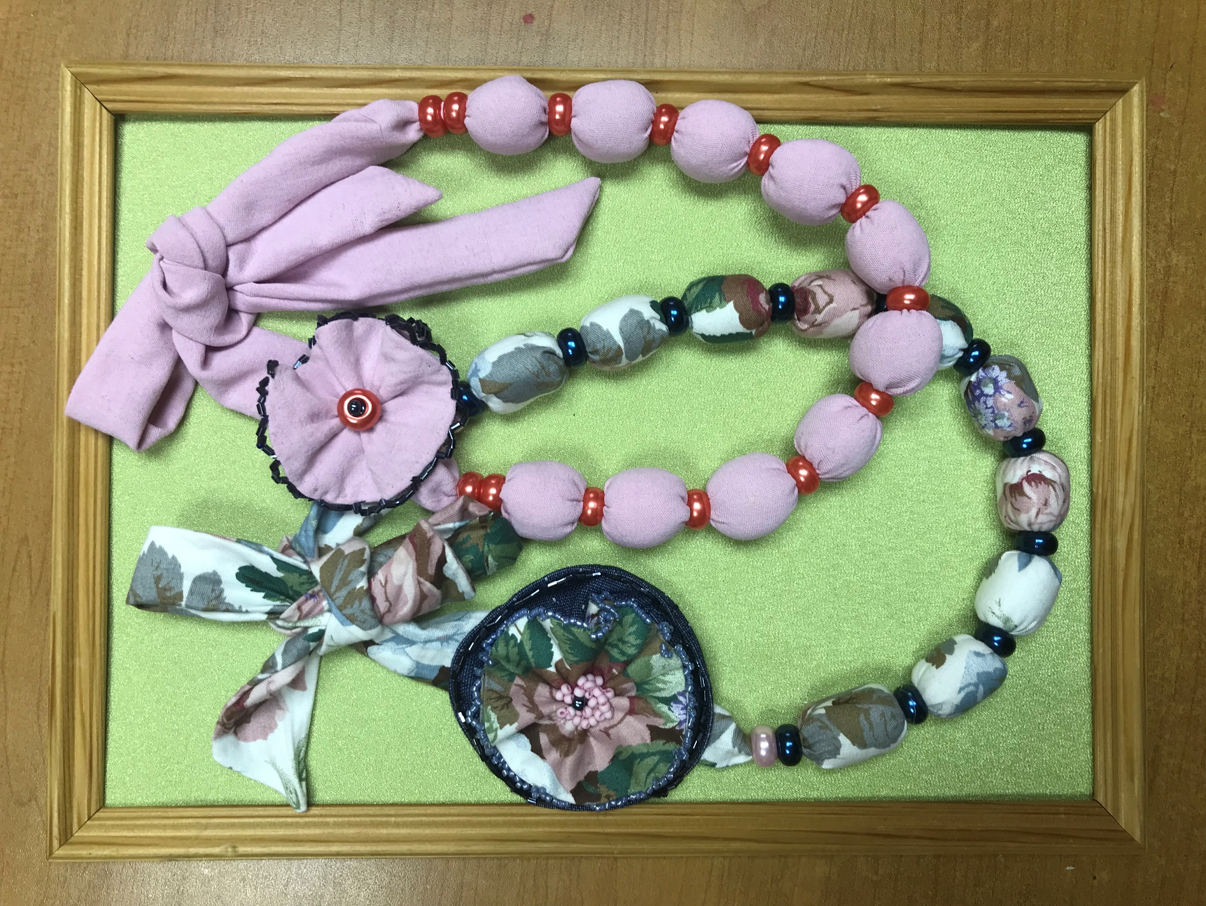

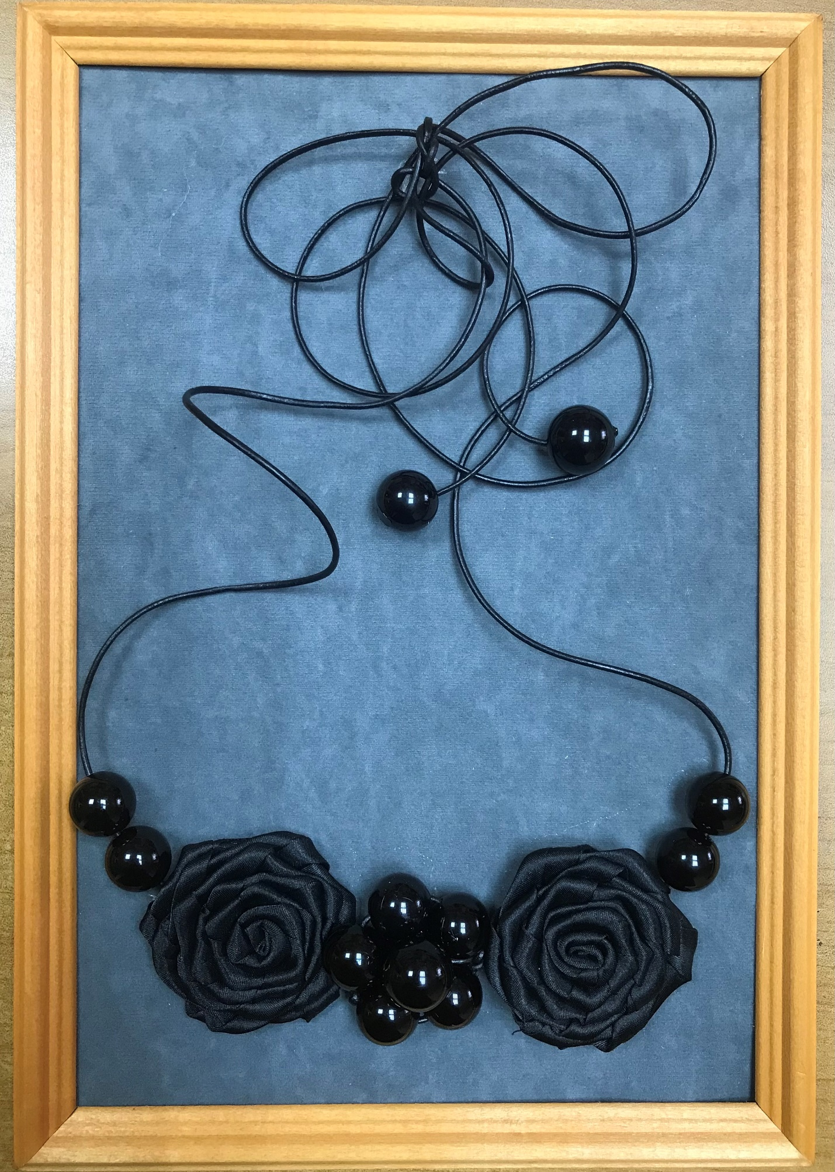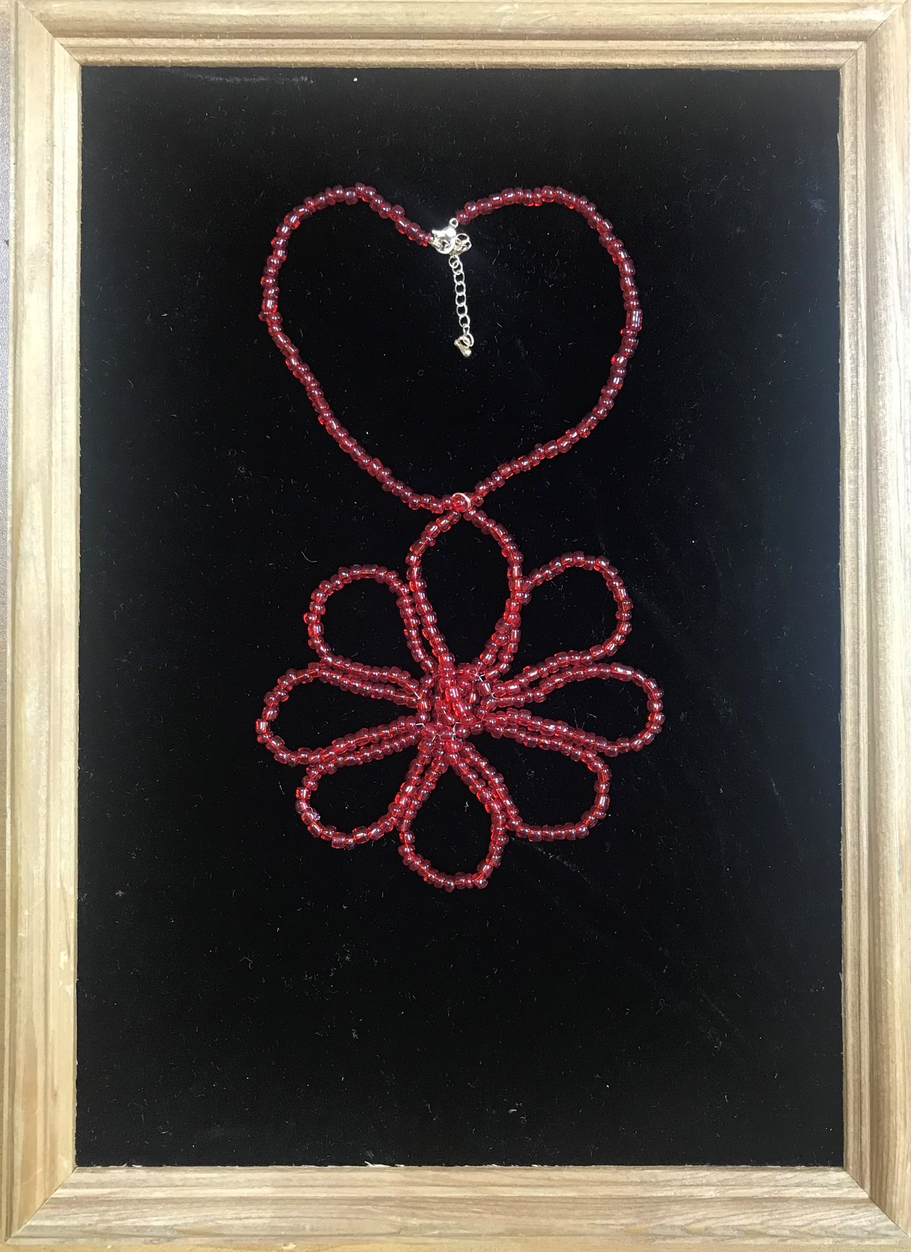
Разнообразие колье, бус и других украшений в современном мире огромное. Но иногда хочется чего-то нового и необычного, сделанного своими руками!

